Правила дорожного движения для учащихся и родителей МАОУ «Красноярская СОШ».
- План-схемы ОУ.
План-схема района расположения ОУ, пути движения транспортных средств и детей ов)
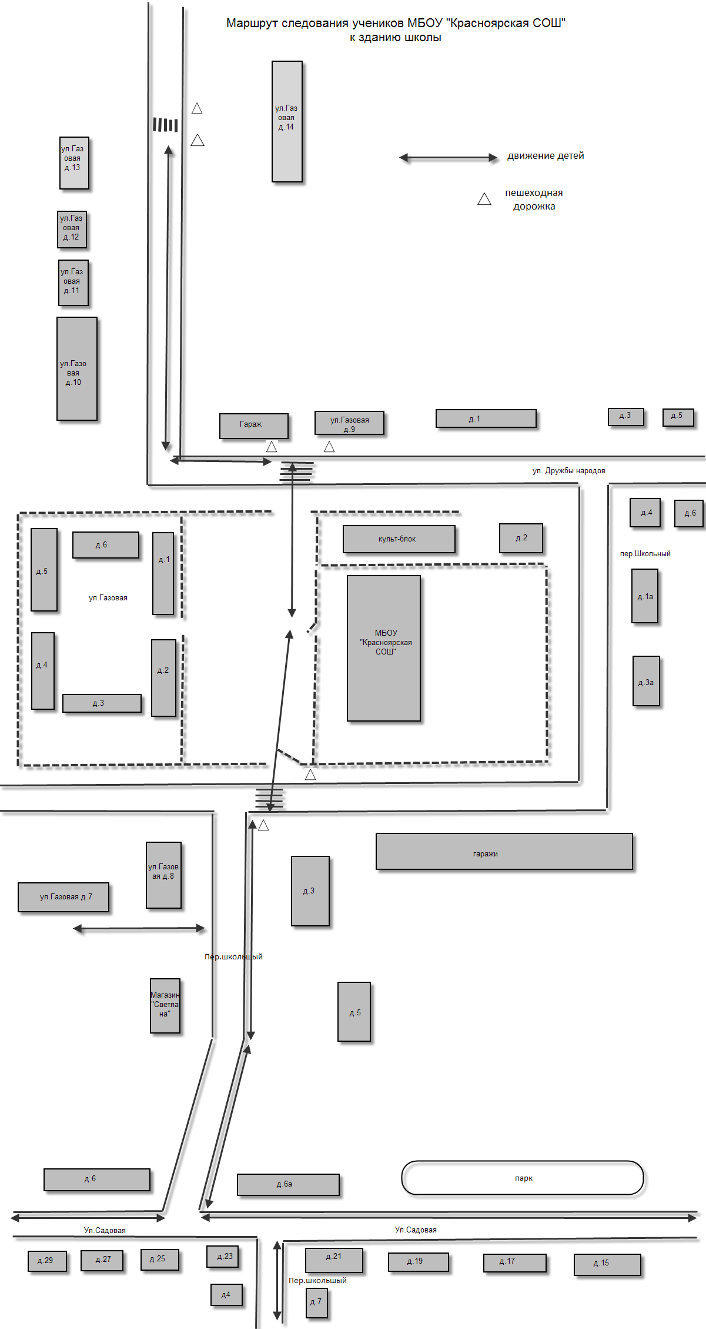

Методические материалы, разъясняющие правила перехода проезжей части детьми.

Уважаемые родители!
Как можно чаще напоминайте детям правила поведения на улице,
- Перед выходом на проезжую часть необходимо убедиться в безопасности перехода,
- переходите дорогу только по обозначенным пешеходным переходам и на разрешающий сигнал светофора,
- Находясь с ребенком на проезжей части, крепко держите его за руку,
- нельзя выходить на проезжую часть из-за препятствий, ограничивающих видимость, как пешеходу, так и водителю.
- постоянно разъясняйте детям о необходимости соблюдения ПДД, обучайте их ориентироваться в дорожной обстановке,
- Воспитывайте у них навыки безопасного поведения на улице.
Помните,
Ваш собственный пример в выполнении дорожно-транспортной
дисциплины – лучшее средство воспитания!

Памятка для родителей по обучению детей правилам дорожного движения
Уважаемые родители!
Ежедневно вы просто напутствуете своего ребенка: «Будь осторожным и аккуратным на дороге». А вот, как вести себя на дороге – зачастую не разъясняете.
Необходимо учить детей не только Правилам дорожного движения, но и с самого раннего возраста учить их наблюдать и ориентироваться. Нужно учитывать, что основной способ формирования навыков поведения – наблюдение, подражание взрослым, прежде всего родителям. Многие родители, не понимая этого, личным промером обучают детей неправильному поведению.
Вот несколько советов, которые помогут Вам и вашему ребенку:
1. Вместе с ребенком, в выходные дни (когда Вам достаточно времени) обязательно разработайте и пройдите вместе с ребенком маршрут «Детский сад-ДОМ-Детский сад»,«Школа-ДОМ-Школа», Укажите на наиболее «опасные» участки дороги, а главное, разъясните как себя вести. Если ваш ребенок посещает спортивную секцию или учреждение дополнительного образования, то необходимо разработать ему дополнительный безопасный маршрут «ДОМ-СЕКЦИЯ (Кружок) – ДОМ».
2. При выходе из подъезда дома, обращайте внимание ребенка на следующие моменты:
- у подъезда дома по дворовому проезду также есть движение транспорта;
- припаркованная у подъезда автомашина, расположенный пинал «гараж» или растущее дерево – закрывают обзор. Научите ребенка приостановиться и оглядеться – нет ли за препятствием скрытой опасности.
3. Не разрешайте ребенку переходить или перебегать дорогу впереди Вас –
этим вы обучаете его идти через дорогу, не глядя по сторонам. Маленького ребенка надо крепко держать за руку, быть готовым удержать при попытке вырваться.
4. Не спешите – переходите дорогу размеренным шагом. Выходя на проезжую часть дороги, прекращайте постороннее разговоры с ребенком. Он должен привыкнуть, что при переходе дороги надо сосредоточить внимание на наблюдении за дорожной ситуацией. Все необходимые рекомендации дайте ребенку на тротуаре. Выходить из дома следует заблаговременно – так, чтобы остался резерв времени. Ребёнок должен привыкнуть ходить по дороге, не спеша.
5. Не нарушайте Правила дорожного движения в присутствии детей. Даже если нет ни одной машины, Вам не следует отходить от принципа: «Никогда не переходить дорогу на красный или жёлтый сигнал светофора».
6. Особое внимание необходимо уделить «Зелёному» сигналу светофора и научить ребёнка одной простой истине: «Зелёный разрешает переход дороги лишь тогда, когда он загорелся в присутствии ребёнка, и он может убедиться, что переход дороги безопасен, а главное, у него достаточно времени».
Для примера можете подойти с ребёнком к Светофору, имеющему цифровое табло и сказать: «Видишь, отсчёт времени для пешеходов. Осталось 1-2 секунды, но ведь ты не пойдёшь сейчас через дорогу, несмотря на то, что ещё горит «Зелёный»! Ведь ты твёрдо знаешь, что осталось мало времени, и ты не успеешь! А если нет цифрового табло? И ты не видел, сколько до этого момента горел зелёный, сколько времени у тебя на переход дороги и успеешь ли ты хотя бы дойти до середины? Вот поэтому, тебе необходимо дождаться, когда зелёный сигнал светофора вновь разрешит переход дороги и загорится в твоём присутствии.
7. Научите ребёнка переходить дорогу только в местах, обозначенных дорожным знаком «Пешеходный переход» и дорожной разметкой типа «Зебра». Но при этом, следует разъяснить следующее. Если в зоне видимости нет подземного или наземного пешеходного перехода, то переходить проезжую часть следует размеренным шагом, перпендикулярно проезжей части, на участках без разделительной полосы ограждений и убедившись в собственной безопасности. На перекрёстках – следует переходить дорогу по линии тротуаров или обочин.
У ребёнка должен быть выработан твёрдый навык: прежде чем сделать первый шаг с тротуара на дорогу, он должен посмотреть налево, и направо и только убедившись в своей безопасности переходить ее. Ни в коем случае при переходе проезжей части дороги не следует разговаривать по мобильному телефону и слушать музыку, это отвлекает внимание от дорожной обстановки. Напомните ребёнку, что на перекрёстках, недостаточно посмотреть «налево» и «направо», а необходимо ещё посмотреть и назад и убедиться, что машины не поворачивают на проезжую часть, которую он собрался перейти. Это должно быть доведено до автоматизма.
8. Если ребёнок самостоятельно пользуется транспортом, необходимо акцентировать его внимание на следующих моментах:
- Ожидать транспортное средство следует только в местах, обозначенных знаком «Остановка автобуса (троллейбуса, трамвая)». Особое внимание следует уделить остановке трамвая, научить ребёнка подходить к трамваю только тогда, когда он убедился, что машины, следующие в попутном с трамваем направлении – остановились. А выходя из него, если остановка трамвая находится посередине проезжей части дороги, то необходимо спуститься на нижнюю ступеньку, посмотреть направо, убедившись, что автомашины следующие в попутном с трамваем направлении остановились, выйти из него.
- Выйдя из общественного транспорта, следует посмотреть по сторонам, если поблизости находится пешеходный переход, то дойти до него и по нему пересечь проезжую часть дороги. А если пешеходного перехода нет, то следует подождать, когда транспорт отъедет от остановки, и обзор дороги откроется в обе стороны, убедившись в своей безопасности переходить ее. Не следует выглядывать из-за передней части транспорта.
Уважаемые родители! Из автобуса, трамвая, такси выходите первыми, а заходите после ребёнка. В противном случае, ребёнка могут случайно толкнуть, и он может упасть, выбежать на проезжую часть.
9. Для того чтобы ребенок стал видимым на дороге в темное время суток желательно приобретать верхнюю одежду со светоотражающими вставками или прикреплять к одежде ребенка светоотражающие изделия.

НАПОМИНАЕМ
ОСНОВНЫЕ ПРАВИЛА ДОРОЖНОГО ДВИЖЕНИЯ

ДЛЯ ВЕЛОСИПЕДИСТОВ
Управлять велосипедом разрешается лицам не моложе 14 лет, а мопедом – не моложе 16 лет. Велосипедисты должны двигаться только по крайней полосе в один ряд как можно правее. Допускается движение по обочине, если это не создает помех пешеходам. Колонны велосипедистов при движении по проезжей части должны быть разделены на группы по 10 велосипедистов. Для облегчения обгона расстояние между группами должно составлять 80-100 м. Прежде чем прейти дорогу, велосипедист обязан сойти с велосипеда и перейти дорогу, ведя велосипед рядом.
ЗАПРЕЩАЕТСЯ:
- ездить, не держась за руль хотя бы одной рукой;
- перевозить пассажиров, кроме ребенка в возрасте до 7 лет, на дополнительном сиденье,
оборудованном надежными подножками;
- перевозить груз, который выступает более чем на 0,5 м по длине и ширине за габариты, или
груз, мешающий управлению;
- двигаться по дороге при наличии рядом велосипедной дорожки;
- поворачивать на лево или разворачиваться на дорогах с трамвайным движением, и на
дорогах, имеющих более одной полосы для движения, и на дорогах, имеющих более одной полосы для движения в данном направлении;
- запрещается буксировка велосипедов и мопедов, а также велосипедами и мопедами, кроме
буксировки прицепа, предназначенного для эксплуатации с велосипедом или мопедом;
- на нерегулируемом, расположенном вне перекрестка пересечении велосипедной дорожки с
дорогой, водители велосипедов и мопедов должны уступить дорогу транспортным средствам, движущимся по этой дороге.

ДЛЯ ПАССАЖИРОВ
Для перевозке на транспортном средстве, оборудованном ремнями безопасности, быть пристегнутыми, а при поездке на мотоцикле – быть в застегнутом мотошлеме. Посадку и высадку производить со стороны тротуара или обочины и только после полной остановки транспортного средства.
ЗАПРЕЩАЕТСЯ:
- отвлекать водителя от управления транспортным средством во время его движения;
- при проездке на грузовом автомобиле с бортовой платформой стоять, сидеть на бортах или
на грузе выше бортов;
- открывать двери транспортного средства во время его движения;
- детям до 12 лет находиться на переднем сиденье легкового автомобиля, а также на заднем
сиденье мотоцикла.

ДЛЯ ПЕШИХОДОВ
Пешеходы должны двигаться по тротуарам или пешеходным дорожкам, а при их отсутствии – по обочинам навстречу транспорту. В местах, где движение регулируется, пешеходы должны руководствоваться сигналами регулировщика или пешеходного светофора, а при его отсутствии – транспортного светофора. Зеленый сигнал светофора разрешает движение, но прежде, чем выйти на проезжую часть дороги, необходимо остановиться и убедиться в том, что все машины также остановились и пропускают вас. На нерегулируемых пешеходных переходах пешеходы могут выходить на проезжую часть после того, как оценят расстояние до приближающихся транспортных средств, их скорость и убедятся, что все машины остановились и переход будет для них безопасен

СИГНАЛЫ СВЕТОФОРА ИМЕЮТ СЛЕДУЮЩИЕ ЗНАЧЕНИЯ

ЗЕЛЕНЫЙ СИГНАЛ - разрешает движение транспортных средств и пешеходов.
и

МИГАНИЕ ЗЕЛЕНОГО СИГНАЛА предупреждает, что время его действия
истекает и вскоре будет включен жёлтый сигнал

ЖЕЛТЫЙ СИГНАЛ – предупреждает о смене сигналов светофора и запрещает движение транспортных средств и пешеходов.

Водители, которым пи включении сигнала не могли остановиться с учётом требования настоящих правил перед перекрёстком или пешеходном переходом, разрешается дальше движение.
Пешеходы, которые при включении сигнала находились на проезжей части, должны закончить переход или остановиться на островке безопасности, а при его отсутствие – на середине проезжей части.

ЖЕЛТЫЙ МИГАЮЩИЙ СИГНАЛ – разрешает движение транспортных
средств, пешеходов и предупреждает об опасности.

КРАСНЫЙ СИГНАЛ – запрещает движение транспортных средств и пешеходов.

ЖЕЛТЫЙ СИГНАЛ, включенный одновременно с красным, не изменяет его
запрещающего значения и педупреждает, что вскоре будет включен зеленый сигнал.

Для регулирования движеия пешеходов применяются светофоры двухцветной сигнализации, имеющие сверху красный и снизу зеленый сигналы в виде силуэтов пешеходов (или надписей «СТОЙТЕ!« ИДИТЕ»). В местах где установленны такие светофоры, пешеходам разрешается переходить проезжую часть только при зелёном сигнале этого светофора.Мигание зеленого сигнала этого светофора предупреждает, что вскоре будет включен красный свет.

Памятка по ПДД "Ремни безопасности"
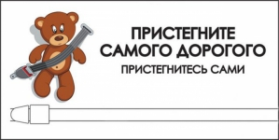
Уважаемые родители (законные представители)!
Пожалуйста, помните, что личный пример - лучший метод воспитания детей. Именно поэтому специалисты убедительно просят Вас соблюдать нижеприведенные правила. С их помощью Вы сможете значительно снизить вероятность возникновения опасной ситуации для вас и вашего ребенка.
• Убедитесь в том, что ребенок пристегнут ремнями безопасности
• Лобовое столкновение при скорости 50 км/час равносильно падению с третьего этажа здания. Поэтому, не пристегивая ребенка ремнями, вы как бы разрешаете ему играть на балконе без перил!
• Все средства безопасности должны быть правильно подобраны.
• Дети до 12 лет должны сидеть на заднем сиденье. Центральное заднее сиденье - самое безопасное место при боковом столкновении.
Пристегивайте ремни безопасности!
Даже если вы едете по знакомой дороге на небольшое расстояние. Учтите, что 70% несчастных случаев, в которых погибают пассажиры, происходят в пределах первых 25 км пути.
• Пристегивайтесь, даже если ваш автомобиль оснащен воздушными подушками безопасности.
• Если ремни не пристегнуты, столкновение даже на скорости 30 км/час может привести к гибели пассажиров. Пристегиваясь ремнями безопасности, вы уменьшаете риск несчастных случаев с летальным исходом на 45%.
• Самые лучшие устройства безопасности бесполезны, если они неправильно используются. К сожалению, в 40% случаев используемые устройства безопасности либо не подходят детям, либо неправильно крепятся.
Объясняйте детям как себя вести, и подавайте личный пример.
• Ремни безопасности и специальное сиденье для детей должны соответствовать росту и весу ребенка
• Самым лучшим защитным устройством для ребенка, которому еще не исполнилось 2 лет и вес которого не достигает 13 кг, - это специальное кресло для детей, которое крепится на заднем сиденье и обращено к заднему стеклу. Самое важное - защитить шею ребенка, которая наиболее уязвима. Использование этого кресла уменьшает нагрузку на шею при столкновении почти на 90%. Предупреждение! Если ваш автомобиль оснащен воздушными подушками безопасности, никогда не устанавливайте детское сиденье на переднее место. При срабатывании подушки безопасности, ребенок может быть травмирован, так как его сиденье будет расположено очень близко к ней.
• Для детей до 4 лет весом до 18 кг рекомендуется использовать детское кресло со специальной системой ремней безопасности. Оно уменьшает возможность получения травм на 70%.
• Для детей от 3 до 12 лет подходит специальное сиденье с двумя боковыми системами ремней безопасности или специальной системой безопасности.
• Маленький ребенок на руках у взрослых в случае аварии абсолютно незащищен. При лобовом столкновении на скорости 50 км/час со стоящим на месте предметом кинетическая энергия превращает ребенка весом 25 кг в ракету, весящую 500 кг, то есть вес возрастает в 20 раз.
Никогда не употребляйте алкоголь, перед тем как сесть за руль. Вам необходимо выбрать: либо пить, либо вести машину. Каждое пятое происшествие на дорогах России связано с управлением транспортным средством в состоянии опьянения.
• Алкоголь влияет на остроту зрения, рассеивает внимание, повышает утомляемость и увеличивает время реакции.
• Риск несчастного случая увеличивается вдвое, когда уровень алкоголя в крови поднимается до 0,5 г/л, и в 10 раз, когда он достигает 0,8 г/л.
Продумайте маршрут и отдохните перед дорогой
• Проверьте состояние вашей машины перед поездкой. Даже спущенные шины могут явиться причиной аварии.
• Не кладите тяжелые предметы на полку в машине. При столкновении они могут превратиться в смертоносные «снаряды».
Держите руль обеими руками
• Положение рук на руле «без четверти три» или «без десяти два» дает наилучший контроль над автомобилем.
• Перекрещивание рук на руле или держание руля за основание опасно в случае столкновения и при срабатывании воздушных подушек безопасности.
Подумайте о своем комфорте и безопасности
• Наклоните свое кресло под удобным для вас углом и пристегнитесь ремнями безопасности так, чтобы они не стесняли ваших движений.
• Обратите внимание на подголовник, который должен быть наклонен к затылку как можно ближе.

Памятка для учащихся по правилам дорожного движения!
Учащиеся, будьте дисциплинированы на улице!
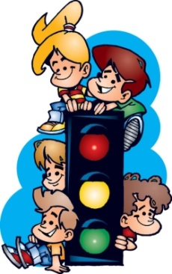
- Ходите только по тротуару!
- Переходите улицу в местах, где имеются линии или указатели
перехода, а где их нет — на перекрестках по линии тротуаров.
- Переходя улицу, посмотрите налево, а дойдя до середины — направо!
- На улицах и дорогах, где движение регулируется, переходите
проезжую часть только при зеленом сигнале светофора или
разрешающем жесте регулировщика.
- Не перебегайте дорогу перед близко идущим транспортом!
- Не устраивайте игры и не катайтесь на коньках, лыжах и санках
на проезжей части улицы!
7. Езда на велосипедах по улицам и дорогам разрешается детям не
моложе 14 лет.
8. Соблюдайте правила пользования городским транспортом.
Соблюдайте Правила дорожного движения сами
и помогайте в этом своим родным и близким!

Памятка для учащихся по правилам дорожного движения!
Учащиеся, будьте дисциплинированы на улице!
- Ходите только по тротуару!
- Переходите улицу в местах, где имеются линии или указатели
перехода, а где их нет — на перекрестках по линии тротуаров.
- Переходя улицу, посмотрите налево, а дойдя до середины — направо!
- На улицах и дорогах, где движение регулируется, переходите
проезжую часть только при зеленом сигнале светофора или
разрешающем жесте регулировщика.
- Не перебегайте дорогу перед близко идущим транспортом!
- Не устраивайте игры и не катайтесь на коньках, лыжах и санках
на проезжей части улицы!
7. Езда на велосипедах по улицам и дорогам разрешается детям не
моложе 14 лет.
8. Соблюдайте правила пользования городским транспортом.
Соблюдайте Правила дорожного движения сами
и помогайте в этом своим родным и близким!

